Załącznik tekstowy (ETR)
O nas – tekst łatwy do czytania i rozumienia.
Gdzie jesteśmy ?
Przedszkole Miejskie nr 88 w Łodzi mieści się przy ulicy
Rogozińskiego 4.
Do budynku przedszkola wejdź od ulicy Rogozińskiego.
Wejdź po schodach.
To są drzwi do przedszkola.
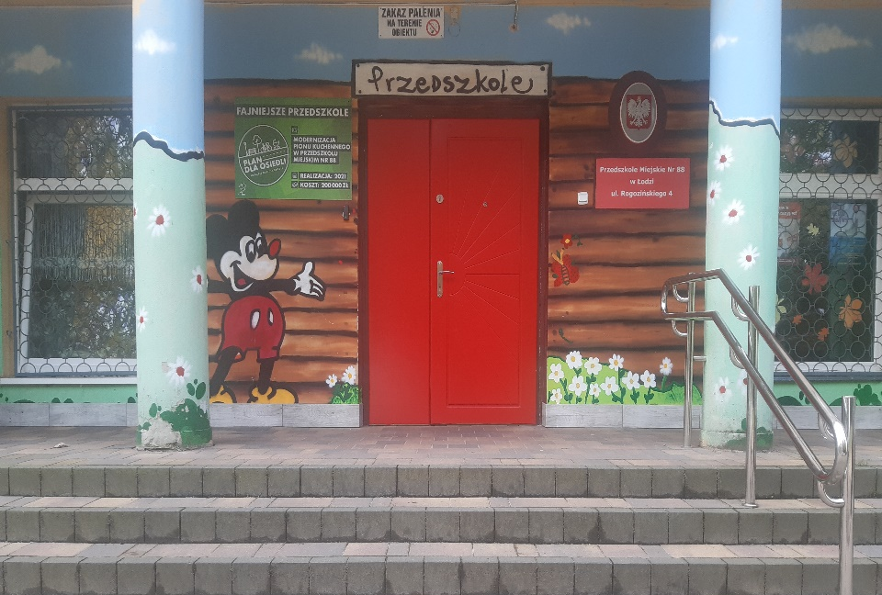
Po prawej stronie drzwi zobaczysz dzwonek.
Naciśnij przycisk.
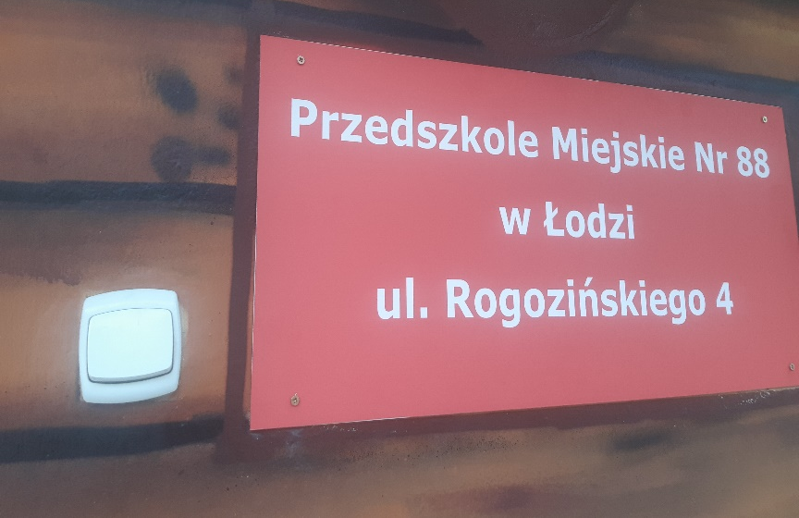
Wejdź do budynku.
Podaj cel wizyty osobie, która do Ciebie podejdzie.
Osoba ta zaprowadzi cię do odpowiedniego pokoju.
Przedszkole prowadzi ewidencję pobytu dzieci w przedszkolu.
Po wejściu do przedszkola, należy przyłożyć brylok do czytnika.
To jest czytnik.

Czym zajmuje się Przedszkole Miejskie Nr 88 w Łodzi ?
Przedszkole Miejskie nr 88 w Łodzi jest przedszkolem miejskim.
Przedszkole zapewnia bezpłatne nauczanie w zakresie podstawy programowej i opiekę.
Podstawa programowa to obowiązkowe zajęcia edukacyjne.
W przedszkolu dzieci uczą się i bawią.
Przedszkole zapewnia opiekę dzieciom w wieku od 3 do 6 lat.

Jak pracujemy ?
Przedszkole czynne jest pięć dni w tygodniu: od poniedziałku do piątku.
W przedszkolu zapewniamy dzieciom opiekę i naukę od godziny 6:00 do godziny 17:00.
Dyrektorem przedszkola jest Pani Beata Wlazło.
Jak wygląda nasze przedszkole ?
To jest szatnia.
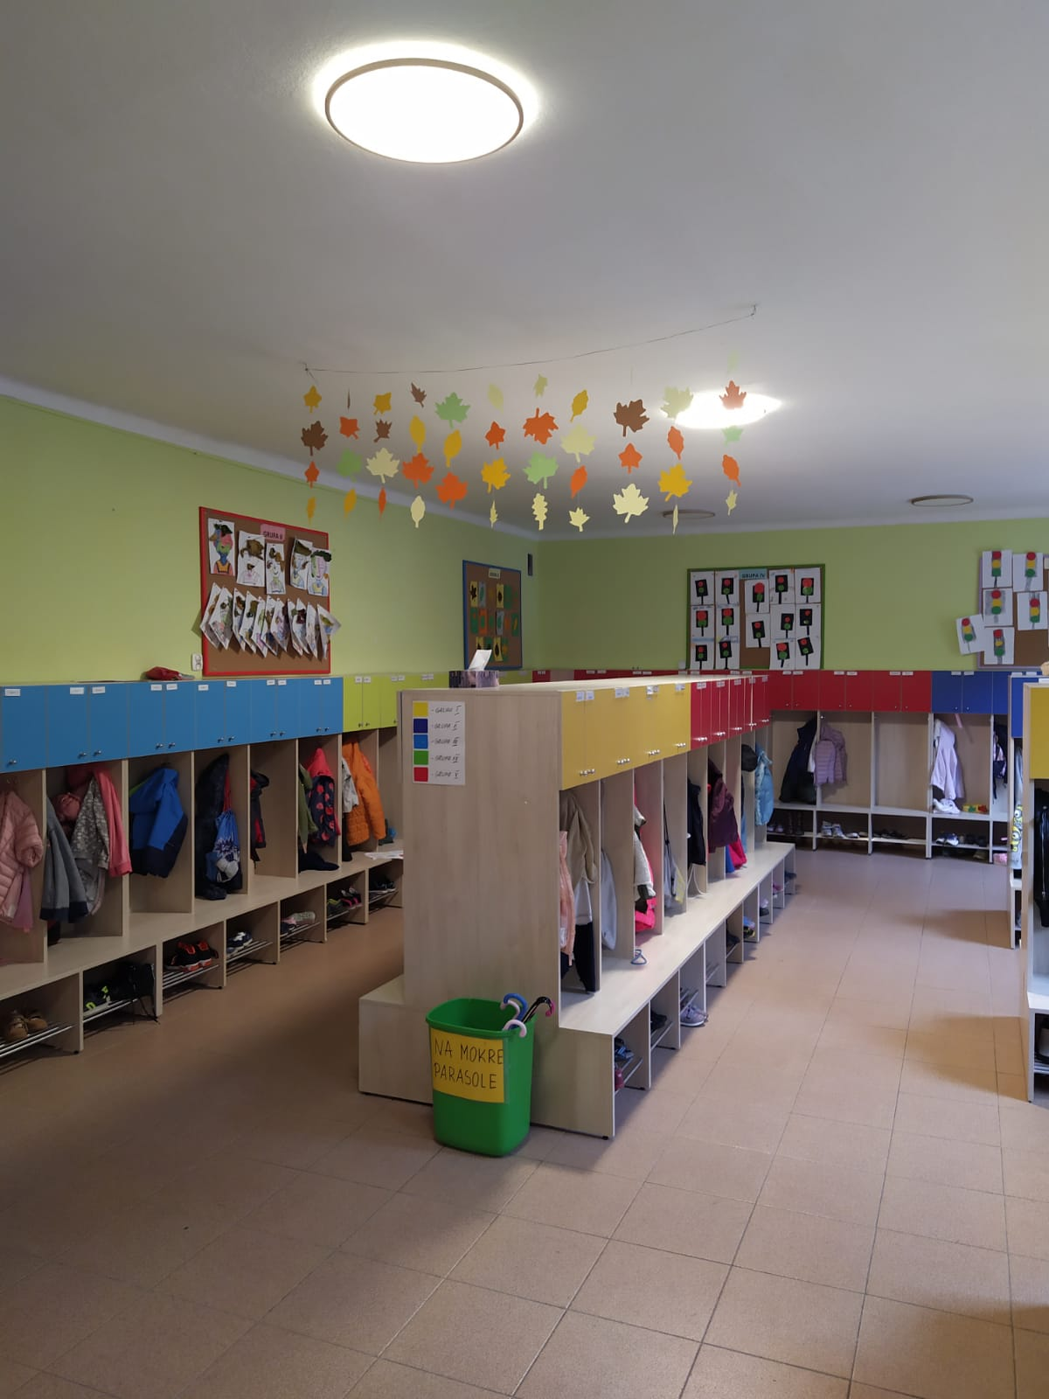
Tu dzieci zostawiają ubrania i buty.

To jest łazienka.
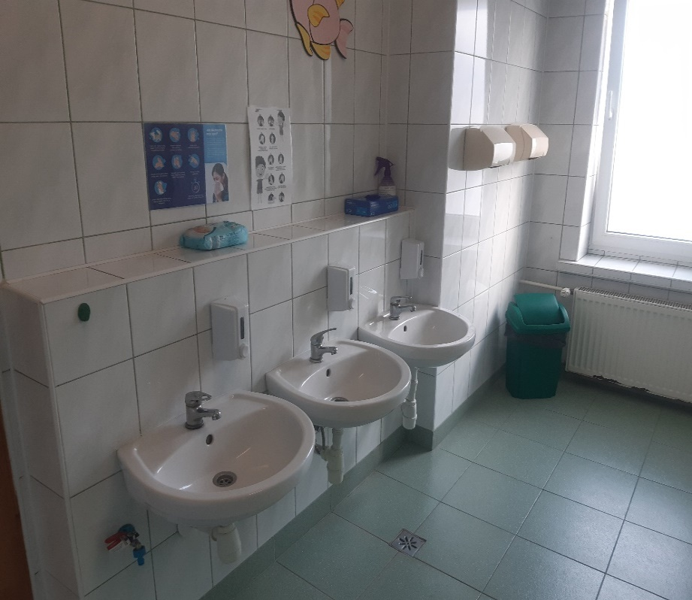
Tu dzieci myją ręce i korzystają z toalety.
To są sale przedszkolne.
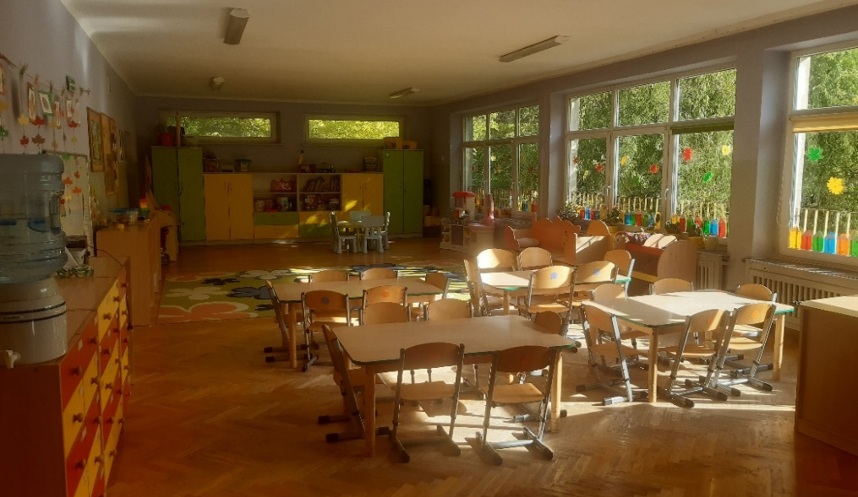
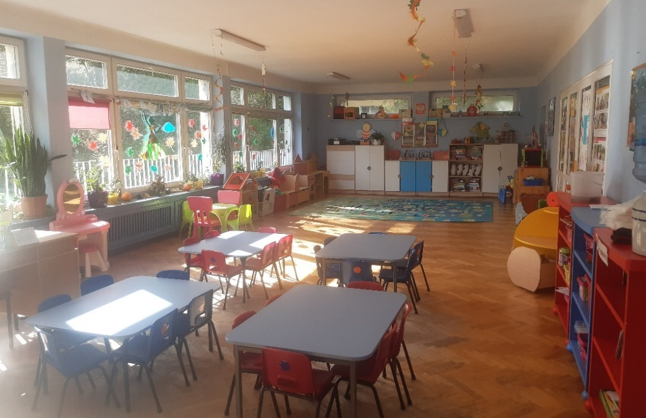
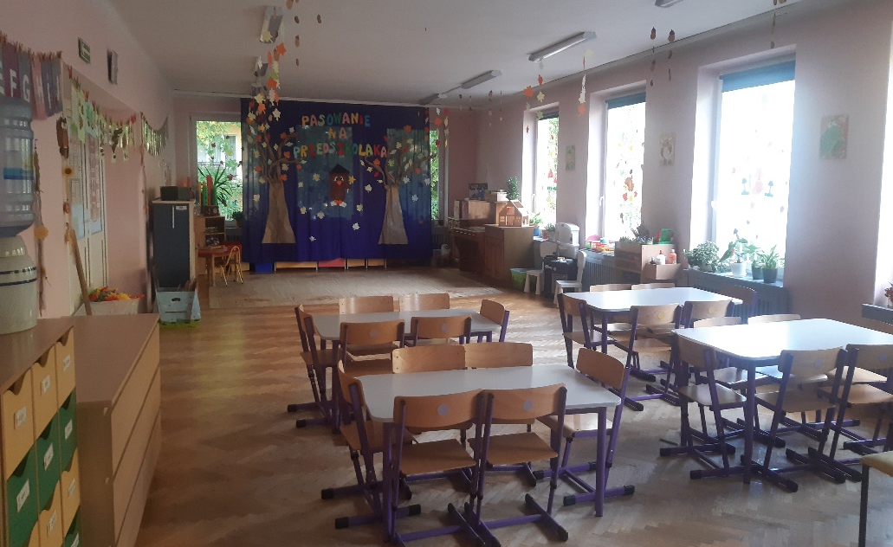

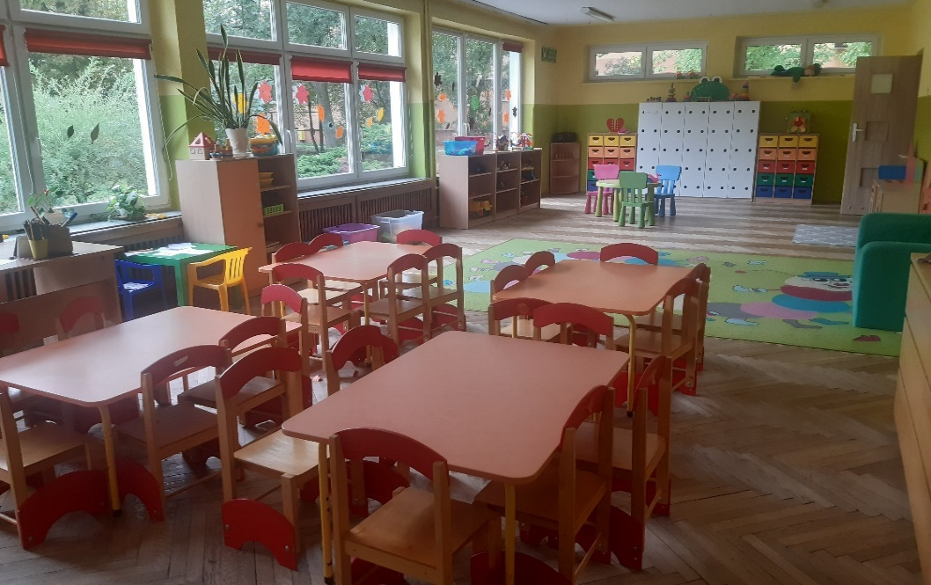
Tu dzieci bawią się, uczą i jedzą posiłki.

W przedszkolu znajduje się 5 grup.
Na parterze jest:
Grupa 1 Grupa 2
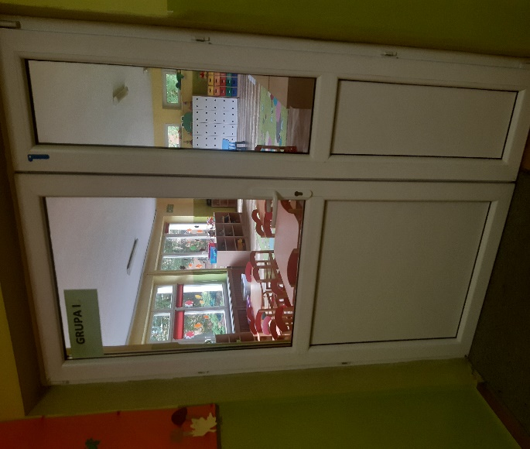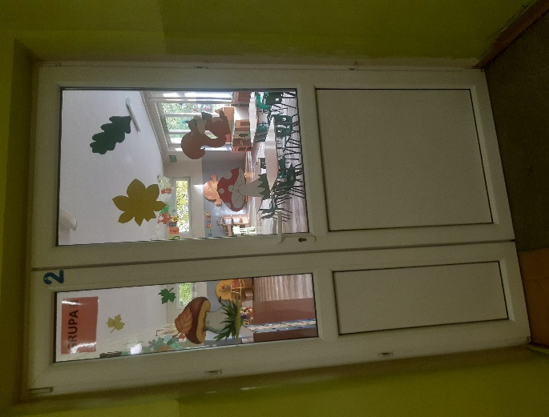

Na pierwszym piętrze jest:
Grupa 3 Grupa 4
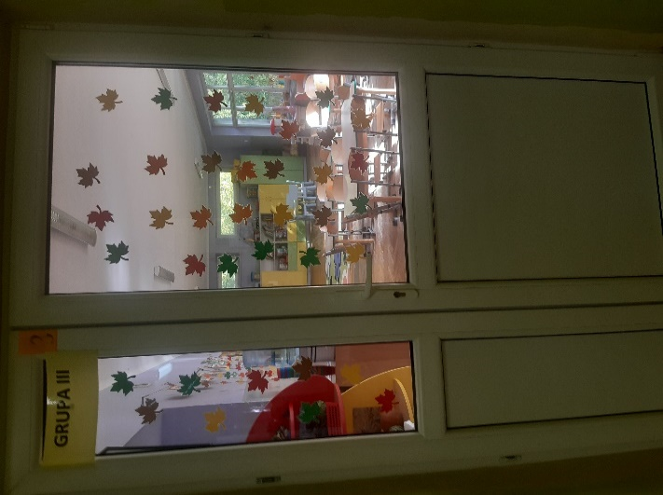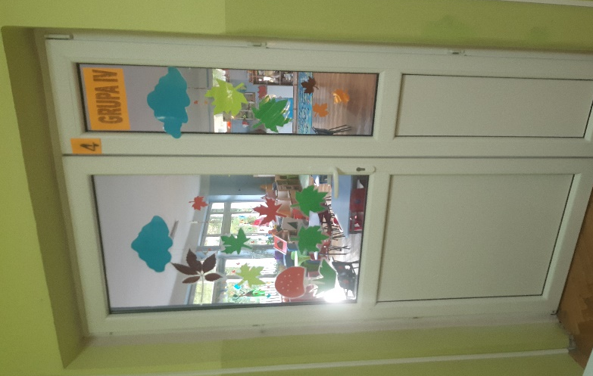
Grupa 5
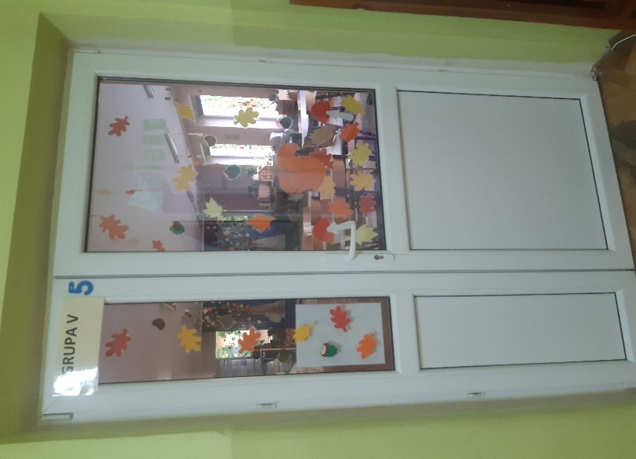

To jest kuchnia.
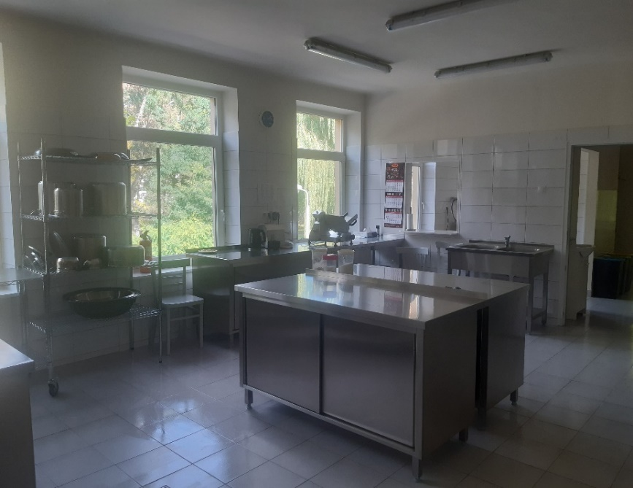
Tu przygotowywane są posiłki.

To jest ogród przedszkolny.
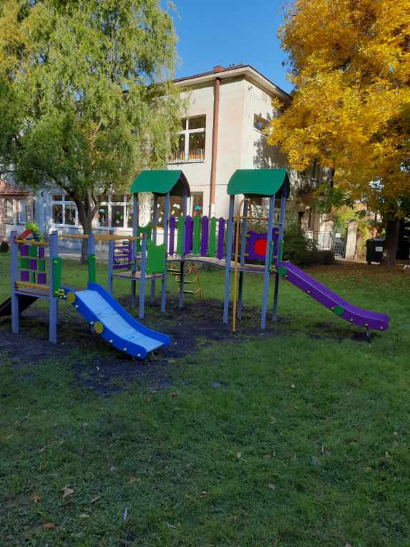
Tu dzieci bawią się.

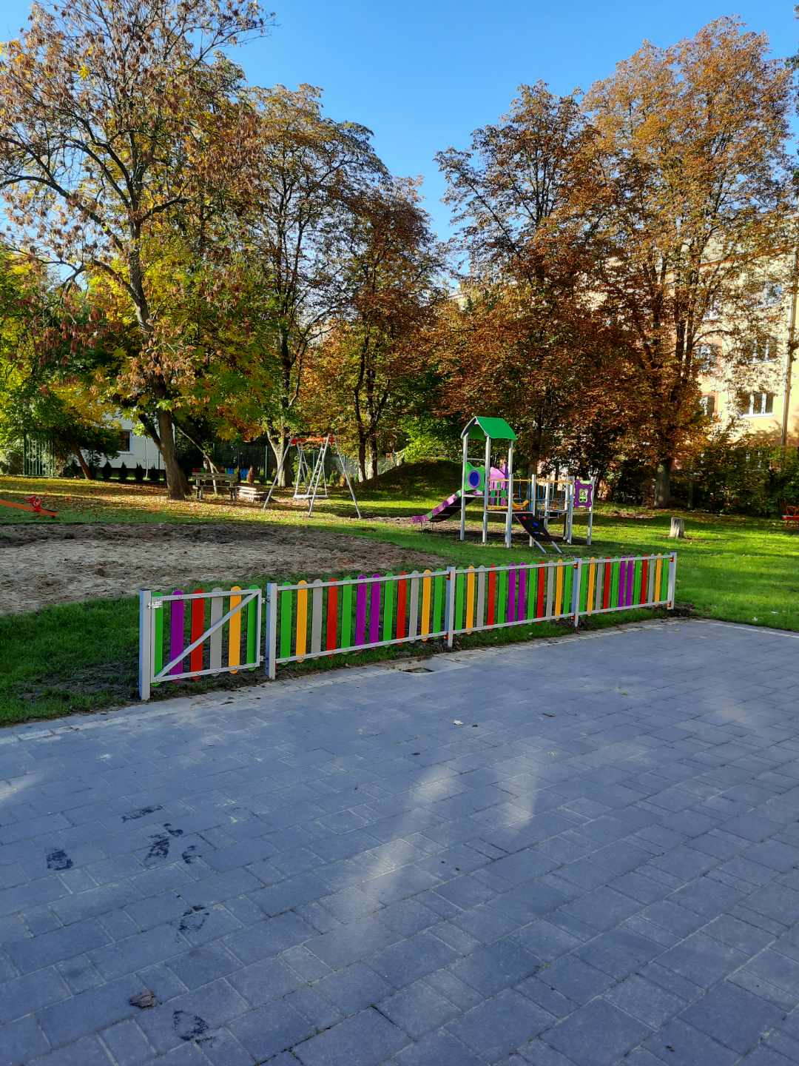
Tu dzieci bawią się na świeżym powietrzu.
To jest gabinet dyrektora przedszkola, który znajduje się na pierwszym piętrze, po lewej stronie.
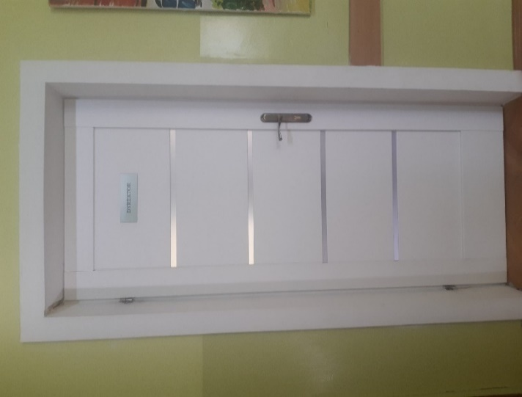
Dyrektorem Przedszkola Miejskiego nr 88 jest Pani Beata Wlazło.
Dyrektor kieruje pracą całego przedszkola.
Tu załatwisz wiele spraw.

Jak się z nami skontaktować?
Aby załatwić sprawę, możesz:
- zadzwonić na numer telefonu: 42 684 22 78
- wysłać e-maila na adres: kontakt@pm88.elodz.edu.pl
- napisać pismo i wysłać na adres:
Przedszkole Miejskie Nr 88
ul. Rogozińskiego 4
93-503 Łódź
- przynieść pismo do dyrektora przedszkola.

